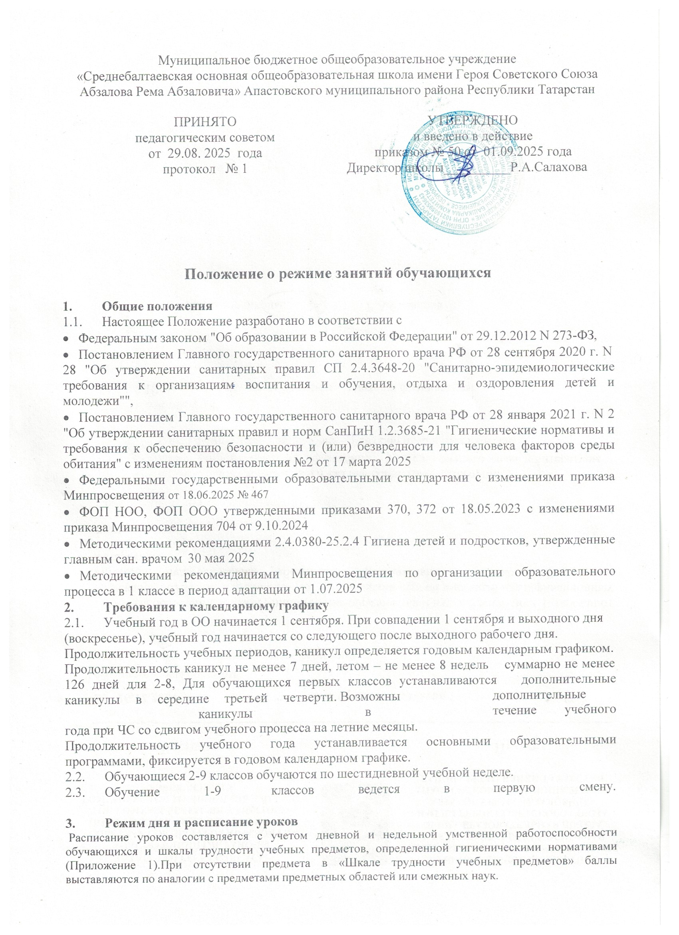

Не допускается предметы с максимальным баллом трудности ставить в расписание последними уроками. Для предупреждения переутомления в течение недели обучающиеся должны имеют облегченный учебный день в среду или в четверг.
Не допускается проведение сдвоенных уроков в 1-4 классах, за исключением уроков физической культуры по лыжной подготовке и плаванию.
Образовательная недельная нагрузка распределяется равномерно в течение учебной недели, при этом объем максимально допустимой нагрузки в течение дня составляет:
- для обучающихся 1-х классов - не должен превышать 4 уроков и 1 день в неделю - не более 5 уроков, за счет урока физической культуры;
- для обучающихся 2 - 4 классов - не более 4 уроков и один раз в неделю 6 уроков за счет урока физической культуры при 6-дневной учебной неделе;
- для обучающихся 5 - 6 классов - не более 6 уроков;
- для обучающихся 7 - 9 классов - не более 7 уроков.
Перерыв между последним уроком и началом внеурочной деятельности и (или) дополнительных занятий составляет не менее 30 минут. При этом такие занятия планируются на дни с наименьшим количеством обязательных уроков.
Продолжительность перемены между урочной и внеурочной деятельностью для обучающихся с ограниченными возможностями здоровья осуществляется по специальной индивидуальной программе развития.
При реализации образовательных программ с использованием дистанционных образовательных технологий, электронного обучения расписание занятий составляется с учетом дневной и недельной динамики умственной работоспособности обучающихся и трудности учебных предметов. Обучение должно заканчиваться не позднее 18.00 часов. Продолжительность урока не должна превышать 40 минут.
Режим дня:
7.40-8.00 – дежурство члена администрации, учителя, дежурного класса по отдельному графику,
7.40-8.00 – прием обучающихся.
Начало уроков не ранее 8.00. Нулевые уроки не допускаются. Продолжительность уроков - 45 минут.
Продолжительность перемен между уроками составляет не менее 10 минут, большой перемены (после 2 и 4 урока) - 20 минут.
Питание осуществляется по отдельному графику. Окончание занятий не позднее 15.00.
Обучение в 1 классе осуществляется с соблюдением следующих требований:
Учебные занятия проводятся по 5-дневной учебной неделе и только в первую смену с использованием
«ступенчатого» режима обучения: Снизить учебной нагрузки в сентябре-октябре – 3 урока в день по 35 минут каждый, в ноябре-декабре – по 4 урока в день по 35 минут каждый.
3.9.2 Для предупреждения переутомления в течение недели обучающиеся должны иметь облегченный учебный день в среду или в четверг.
-Обеспечить проведение динамической паузы в середине учебного дня не менее 40 минут(желательно на улице), используя игры средней подвижности.
-Вместо одной большой перемены допускается после 2 и 3 уроков устанавливать две перемены по 20 минут каждая.
  - При организации образовательной деятельности не допускается использование технологий, которые могут нанести вред физическому и (или) психическому здоровью обучающихся, приоритет использования здоровьесберегающих педагогических технологий;
  - Объем учебного времени, затрачиваемого на проведение оценочных процедур, не должен превышать 10% от всего объема учебного времени, отводимого на изучение данного учебного предмета в данном классе в текущем учебном году;
  - Суммарный объем домашнего задания по всем предметам для каждого класса не должен превышать продолжительности выполнения 1,5 часа - для 2 и 3 классов, 2 часа - для 4-5 класса
, 2,5 часа - для 6 - 8 классов, 3,5 часа - для 9 - 11 классов.

  - Домашнее задание на следующий урок рекомендуется задавать на текущем уроке, при наличии электронного журнала дублировать в нем задание не позднее времени окончания учебного дня. Для выполнения задания, требующего длительной подготовки (например, подготовка доклада, реферата, оформление презентации, заучивание стихотворений), рекомендуется предоставлять достаточное количество времени.
  - Использование электронных средств обучения в ходе реализации образовательной деятельности, включая выполнение домашних заданий, внеурочную деятельность, проводится в соответствии с Санитарно-эпидемиологическими требованиями и Гигиеническими нормативами;
Педагогическим работникам школы запрещается:
-изменять по своему усмотрению расписание уроков, заменять друг друга без ведома администрации;
-отменять учебные занятия, удлинять или сокращать продолжительность уроков и перемен;
-удалять обучающихся с уроков и не допускать на урок опоздавших;
-отпускать с уроков физической культуры обучающихся, освобождённых от занятий по состоянию здоровья;
-оставлять детей одних на переменах в кабинетах, кабинеты должны быть закрыты на проветривание;
-освобождать обучающихся от учебных занятий для выполнения общественных поручений, участия в спортивных и других мероприятиях, не предусмотренных планом работы, без разрешения администрации и заявления родителей обучающихся или лиц их заменяющих;
-отвлекать педагогических работников в учебное время от их непосредственной работы для проведения разного рода мероприятий, не связанных с педагогической деятельностью.
Заключительные положения
Настоящее Положение является локальным нормативным актом, принимается на Педагогическом совете школы и утверждается приказом директора организации, осуществляющей образовательную деятельность.
Положение размещается на официальном сайте ОО в сети Интернет, на информационном стенде, а также доводится до сведения родителей (законных представителей) Обучающихся на родительских собраниях.
Все изменения и дополнения, вносимые в настоящее Положение, оформляются в письменной форме в соответствии действующим законодательством Российской Федерации.
Положение принимается на неопределенный срок. Изменения и дополнения к Положению принимаются в порядке, предусмотренном п.5.1. настоящего Положения.
После принятия Положения (или изменений и дополнений отдельных пунктов и разделов) в новой редакции предыдущая редакция автоматически утрачивает силу.

Приложение 1.
Таблицы 6.9, 6.10, 6.11 "Гигиенических нормативов и требований к обеспечению
безопасности и (или) безвредности для человека факторов среды обитания"

Шкала трудности учебных предметов на уровне начального общего образования*
Учебные предметы | Количество баллов
Математика | 8
Русский язык / Родной язык | 7
Информатика и ИКТ | 6
Иностранный язык | 7
Окружающий мир | 6
Литературное чтение | 5
Изобразительное искусство | 3
Музыка | 3
Труд (Технология) | 2
Физическая культура | 1

Шкала трудности учебных предметов на уровне основного общего образования
Учебные предметы |  | Количество баллов (по классам)
 |  | 5 | 6 | 7 | 8 | 9
Физика |  | - | - | 8 | 9 | 13
Химия |  | - | - | - | 10 | 12
История |  | 5 | 8 | 6 | 8 | 10
Иностранный язык |  | 9 | 11 | 10 | 8 | 9
Математика | Математика | 10 | 13 | - | - | -
Математика | Геометрия | - | - | 12 | 10 | 8
Математика | Алгебра | - | - | 10 | 9 | 7
Биология |  | 10 | 8 | 7 | 7 | 7
Литература |  | 4 | 6 | 4 | 4 | 7
Информатика и ИКТ |  | 4 | 10 | 4 | 7 | 7
Русский язык/Родной язык |  | 8 | 12 | 11 | 7 | 6
География |  | - | 7 | 6 | 6 | 5
Искусство | Изобразительное искусство | 3 | 3 | 1 | - | -
Искусство | Музыка | 2 | 1 | 1 | 1 | -
Обществознание |  | 6 | 9 | 9 | 5 | 5
Труд (Технология) |  | 4 | 3 | 2 | 1 | 4
ОБЗР |  | 1 | 2 | 3 | 3 | 3
Физическая культура |  | 3 | 4 | 2 | 2 | 2

